CALENDAR.PHP

Calendar.php contiene un IF, que comprueba si el USUARIO está cargado en la sesión, de ser así carga ese usuario en una variable, así como su nombre, para un mejor uso.

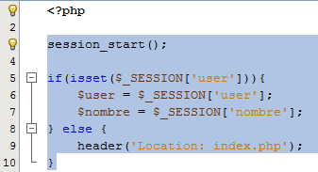

$user: contiene el nombre de usuario cargado desde la sesión.

$nombre: contiene el nombre real del usuario, cargado desde la sesión.

En caso de que la variable $user no esté establecida el archivo calendar.php te redirecciona a la página principal de la aplicación. Asegurando así que el usuario se loguee adecuadamente. Estás líneas de código son comunes en casi todos los archivos principales de la aplicación.

En la línea 12 del código contiene un include. En este caso utilizamos un include para añadir una función contenida en calendarFunctions.php

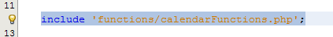

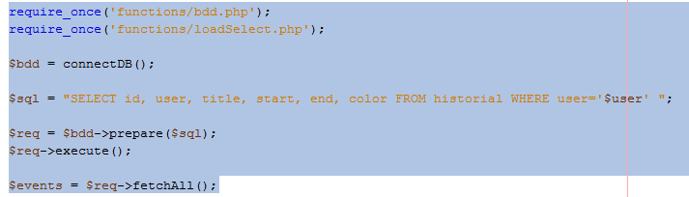

Esta función ejecutará una consulta a la base de datos, cargando en una variable $events todos los ejercicios, así como sus fechas y colores. Para su posterior uso en el calendario, situando así cada ejercicio en el día correspondiente.

Las siguientes líneas son otros dos include, debido a la decisión de tener todo el código lo más modularizado posible para su mejor comprensión, orden y modificación.

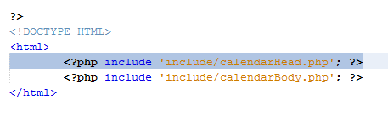

calendarHead.php en este caso contiene el título, meta tags y estilos que serán usados dentro de calendar.php.

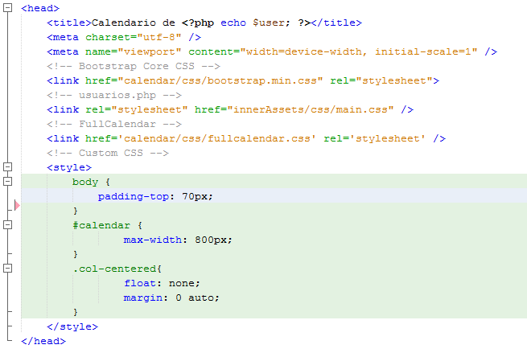

La etiqueta title utiliza la variable $user para darle un poco de personalización por usuario a la aplicación.

Las tres etiquetas link son las encargadas de cargar los estilos del diseño y del calendario, ordenados a conciencia para no interferir el uno sobre el otro de forma negativa.

La etiqueta style solamente ajusta bien el calendario y su tamaño dentro de la web calendar.php.

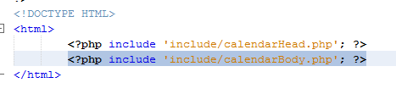

El include de calendarBody al igual que calendarHead está encargado de cargar el body en la página.

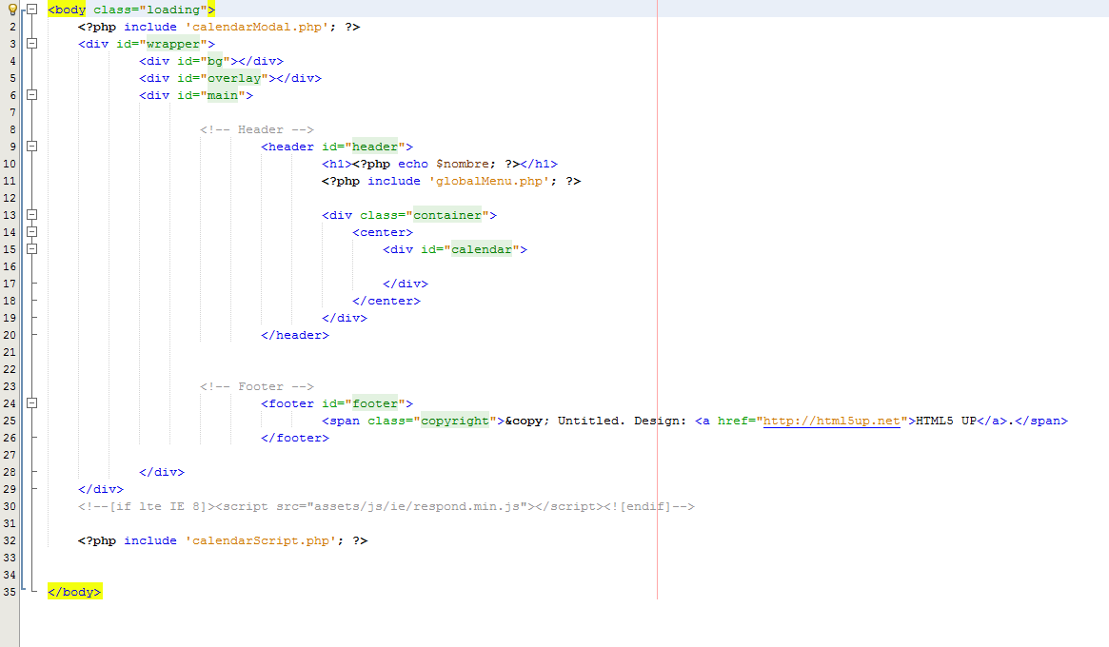

El include calendarModal.php es el encargado de cargar en la página los cuadros encargados de añadir y editar ejercicios, los cuales solo se mostraran al interactuar con el calendario directamente, gracias a una función AJAX utilizada al final del body que explicaré más adelante.

El include globalMenu.php es el encargado de cargar un menú en todas las páginas, este menú es común, para así poder editar todas al mismo tiempo.

El div#container es el encargado de recibir el calendario mediante código jQuery proveniente de FullCalendar.io. Escribiendo y recibiendo la variable $events para así mostrar todos los ejercicios guardados en base de datos, permitiendo también modificar el día con las funciones drag&drop de jQuery.

El include calendarScript.php es el encargado de cargar todo el código .js y jQuery, tanto de la plantilla como del calendario.

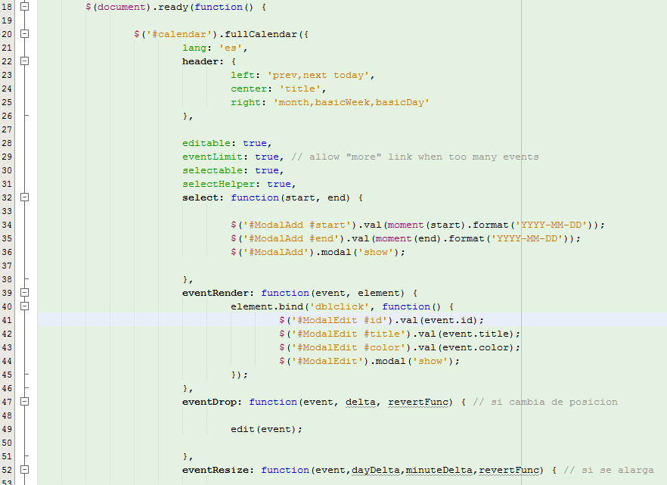

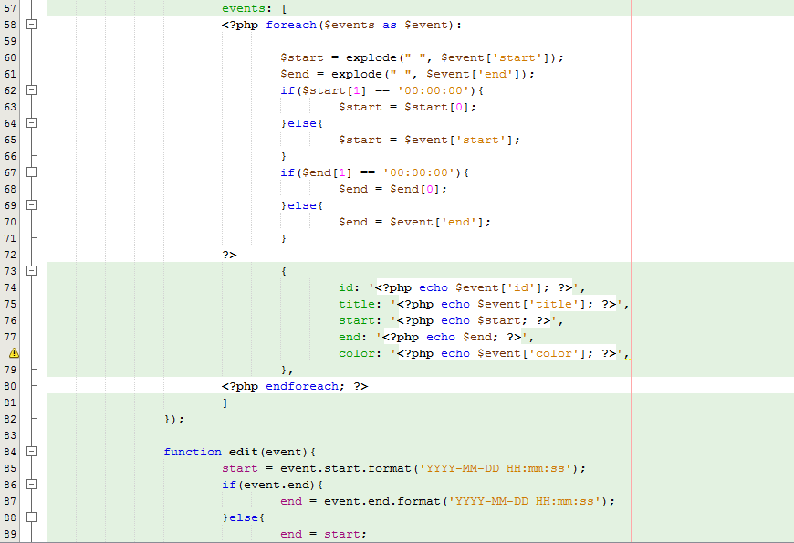

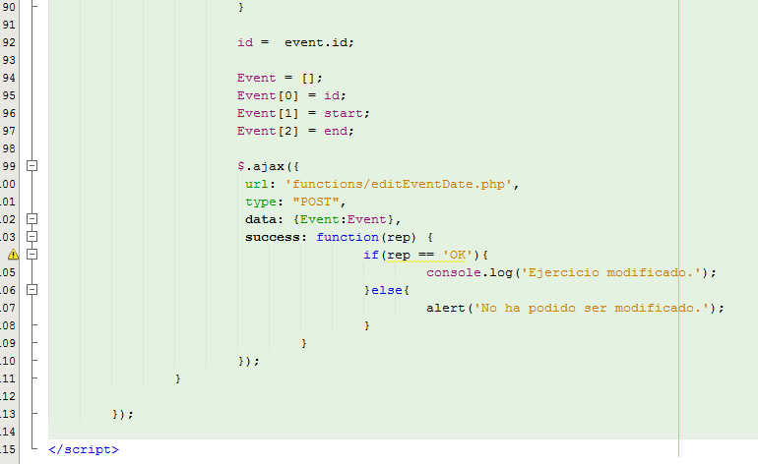

FUNCIONAMIENTO

El funcionamiento es muy simple.

Una vez logueado dentro de la aplicación cargará los ejercicios y el calendario exclusivo del usuario.

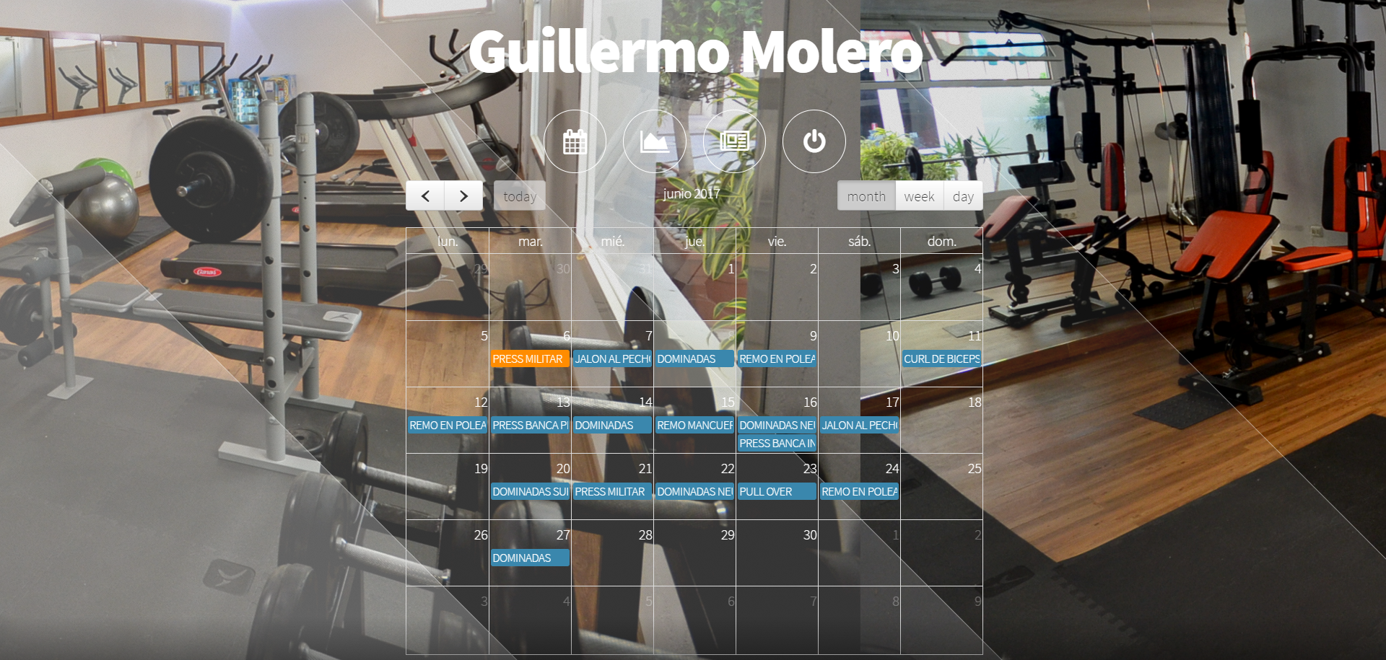

Al hacer click sobre un día concreto nos aparecerá un modal, en este caso el correspondiente a añadir un evento.

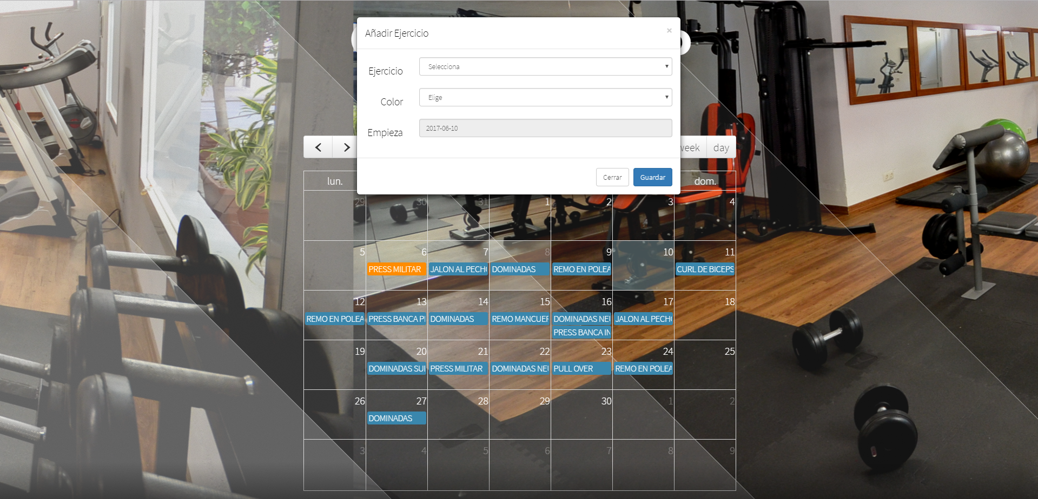

En el modal seremos capaces de elegir el ejercicio correspondiente a la zona que deseemos en el desplegable, así como el color y veremos el día que hemos elegido como comienzo de la actividad.

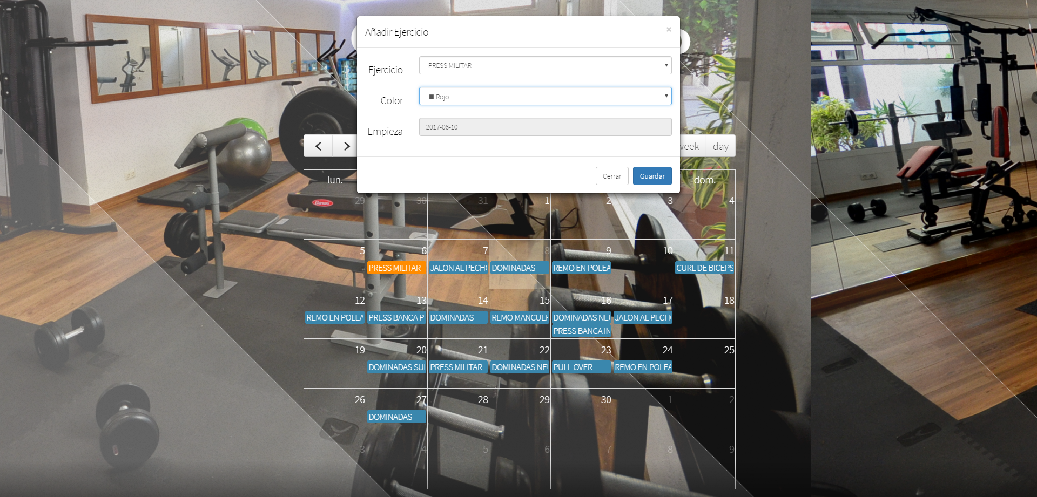

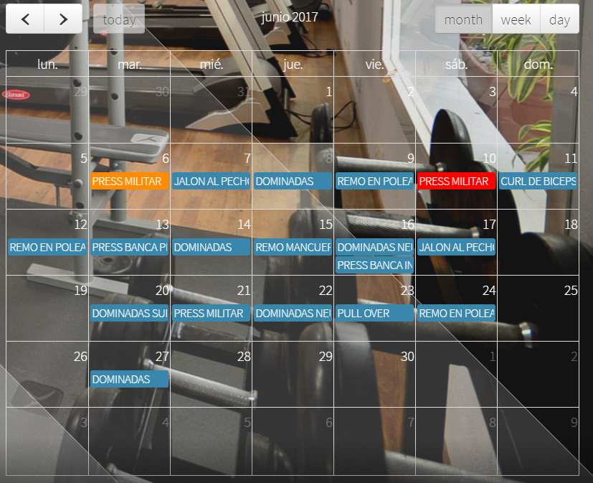

El calendario una vez guardado el ejercicio se actualizará y en este caso nos aparecerá un ejercicio de PRESS MILITAR de color ROJO el día 10 de Junio de 2017.

Seremos capaces una vez añadido el ejercicio de moverlo así como de alargarlo en el tiempo, siendo su fecha actualizada en la BASE DE DATOS de forma automática mediante una función AJAX.

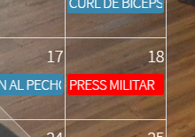

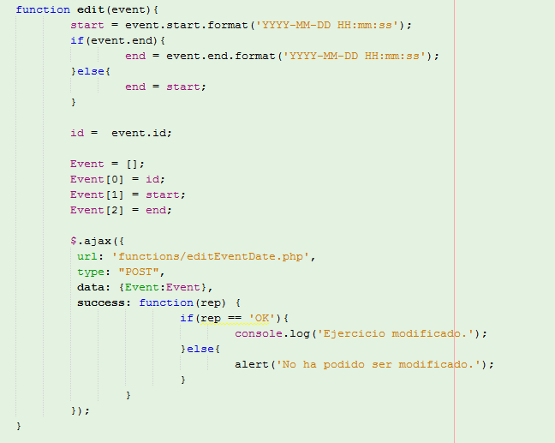

Esta función es llamada dentro de las funciones eventDrop y eventResize usadas por FULLCALENDAR como parte de su funcionalidad.

Una vez añadido el ejercicio, también seremos capaces de actualizar los números alcanzados en dicho ejercicio.

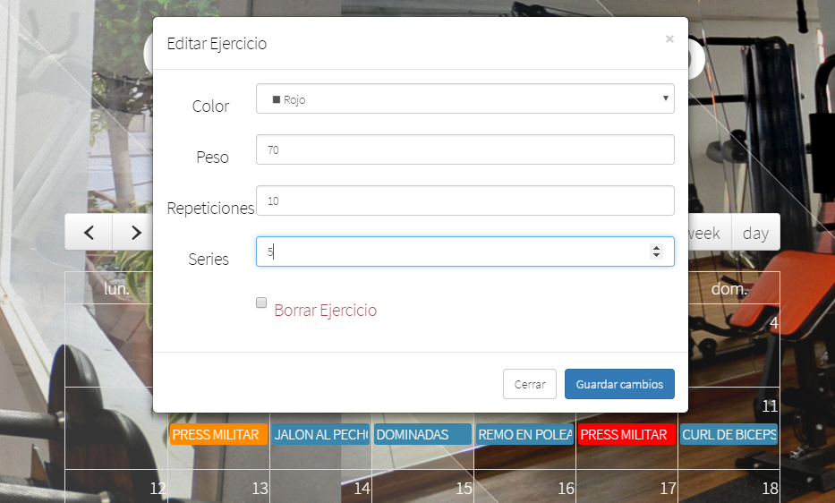

Estos datos serán luego utilizados por las herramientas de Gráficos y de Historial. Completando así la base funcional de la aplicación.